Thiết kế dữ liệu quản lý học sinh cấp 3

Version 1.0

Sinh viên thực hiện:

21424070 – Nguyễn Võ Quang Vinh

22424012 – Dương Thị Ánh Nguyệt

22424017 – Phạm Võ Thiện

22424021 - Lê Đạt Trường An

**Bảng ghi nhận thay đổi tài liệu**

|  |  |  |  |
| --- | --- | --- | --- |
| **Ngày** | **Phiên bản** | **Mô tả** | **Người thay đổi** |
| 30/12/2023 | 1.0 | Phiên bản đầu tiên của thiết kế dữ liệu | Nguyễn Võ QuangVinh |
|  |  |  |  |
|  |  |  |  |
|  |  |  |  |

Mục lục

1. Sơ đồ logic **3**

2. Mô tả chi tiết các kiểu dữ liệu trong sơ đồ logic **4**

*Nếu Anh/Chị không sử dụng CSDL quan hệ mà dùng XML hoặc file có cấu trúc tự định nghĩa để lưu trữ dữ liệu, cần mô tả cụ thể cấu trúc của file dùng để lưu trữ thông tin, kèm theo 1 ví dụ về nội dung cho tập tin lưu trữ thông tin.*

*Trong trường hợp Anh/Chị sử dụng CSDL quan hệ để lưu trữ dữ liệu, nội dung trình bày gồm 2 phần như sau:*

# Sơ đồ logic

*Vẽ sơ đồ logic của phần mềm. Cần lưu ý có bảng tham số và các bảng danh mục cần thiết để đảm bảo tính tiến hóa của phần mềm.*

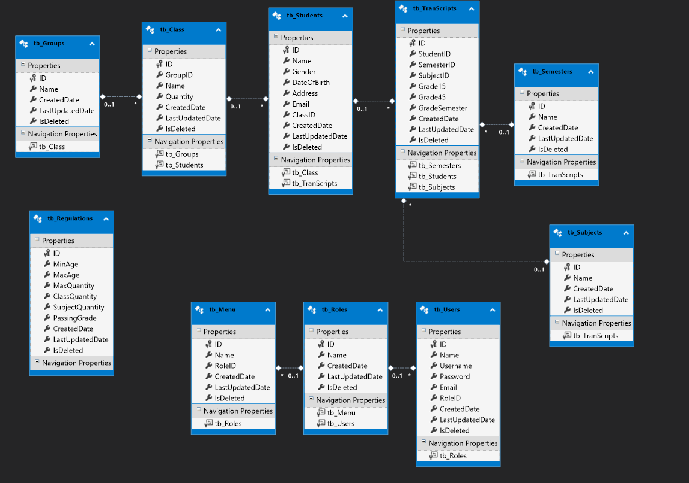

* *Bảng Tham số:*

|  |  |  |
| --- | --- | --- |
| STT | Tên thuộc tính | Giá trị |
| 1 | MinAge | 15 |
| 2 | MaxAge | 18 |
| 3 | MaxQuantity | 40 |
| 4 | ClassQuantity | 10 |
| 5 | SubjectQuantity | 12 |
| 6 | PassingGrade | 5.0 |

* *Bảng các danh mục cần thiết kế*

|  |  |  |
| --- | --- | --- |
| STT | Tên danh mục | Các mục cần thiết kế |
| 1 | Quản lý hồ sơ học sinh | Thêm hồ sơ học sinh |
|  | Xóa hồ sơ học sinh |
|  | Sửa hồ sơ học sinh |
|  | Xem danh sách hồ sơ học sinh |
| 2 | Quản lý lớp học | Thêm học sinh vào lớp học |
|  | Xóa học sinh ra khỏi lớp học |
| 3 | Quản lý điểm | Chỉnh sửa điểm |
| 4 | Quản lý tài khoản | Đăng nhập |
|  | Đăng ký |
|  | Quên mật khẩu |
| 5 | Quản lý qui định | Xem các qui đinh cơ bản |
|  |  | Thêm lớp học |
|  |  | Chỉnh sửa lớp học |
|  |  | Thêm môn học |
|  |  | Cập nhật môn học |
| 6 | Báo cáo | Xem báo cáo theo môn và học kỳ |

# Mô tả chi tiết các kiểu dữ liệu trong sơ đồ logic

*Với mỗi bảng trong cơ sở dữ liệu, xác định rõ các field thành phần:*

*Bảng User*

|  |  |  |  |  |
| --- | --- | --- | --- | --- |
| STT | Tên thuộc tính | Kiểu | Ràng buộc | Ý nghĩa/ghi chú |
| 1 | ID | int | Primary key, Auto increment |  |
| 2 | Name | nvarchar(255) |  |  |
| 3 | Username | varchar(50) |  |  |
| 4 | Password | varchar(50) |  |  |
| 5 | Email | varchar(200) |  |  |
| 6 | RoleID | int | Foreign key |  |
| 7 | CreatedDate | datetime |  |  |
| 8 | LastUpdatedDate | datetime |  |  |
| 9 | IsDeleted | boolean |  |  |

*Bảng Role*

|  |  |  |  |  |
| --- | --- | --- | --- | --- |
| STT | Tên thuộc tính | Kiểu | Ràng buộc | Ý nghĩa/ghi chú |
| 1 | ID | int | Primary key, Auto increment |  |
| 2 | Name | nvarchar(255) |  |  |
| 3 | CreatedDate | datetime |  |  |
| 4 | LastUpdatedDate | datetime |  |  |
| 5 | IsDeleted | boolean |  |  |

*Bảng Student*

|  |  |  |  |  |
| --- | --- | --- | --- | --- |
| STT | Tên thuộc tính | Kiểu | Ràng buộc | Ý nghĩa/ghi chú |
| 1 | ID | int | Primary key, Auto increment |  |
| 2 | Name | nvarchar(255) |  |  |
| 3 | Gender | int |  |  |
| 4 | DateOfBirth | date |  |  |
| 5 | Address | nvarchar(255) |  |  |
| 6 | Email | varchar(200) |  |  |
| 7 | ClassID | int | Foreign key |  |
| 8 | CreatedDate | datetime |  |  |
| 9 | LastUpdatedDate | datetime |  |  |
| 10 | IsDeleted | boolean |  |  |

*Bảng Class*

|  |  |  |  |  |
| --- | --- | --- | --- | --- |
| STT | Tên thuộc tính | Kiểu | Ràng buộc | Ý nghĩa/ghi chú |
| 1 | ID | int | Primary key, Auto increment |  |
| 2 | GroupID | int | Foreign key |  |
| 3 | Name | nvarchar(255) |  |  |
| 4 | Quantity | int |  |  |
| 5 | CreatedDate | datetime |  |  |
| 6 | LastUpdatedDate | datetime |  |  |
| 7 | IsDeleted | boolean |  |  |

*Bảng Group*

|  |  |  |  |  |
| --- | --- | --- | --- | --- |
| STT | Tên thuộc tính | Kiểu | Ràng buộc | Ý nghĩa/ghi chú |
| 1 | ID | int | Primary key, Auto increment |  |
| 2 | Name | nvarchar(255) |  |  |
| 3 | CreatedDate | datetime |  |  |
| 4 | LastUpdatedDate | datetime |  |  |
| 5 | IsDeleted | boolean |  |  |

*Bảng Menu*

|  |  |  |  |  |
| --- | --- | --- | --- | --- |
| STT | Tên thuộc tính | Kiểu | Ràng buộc | Ý nghĩa/ghi chú |
| 1 | ID | int | Primary key, Auto increment |  |
| 2 | Name | nvarchar(255) |  |  |
| 3 | RoleID | int |  |  |
| 4 | CreatedDate | datetime |  |  |
| 5 | LastUpdatedDate | datetime |  |  |
| 6 | IsDeleted | boolean |  |  |

*Bảng TranScripts*

|  |  |  |  |  |
| --- | --- | --- | --- | --- |
| STT | Tên thuộc tính | Kiểu | Ràng buộc | Ý nghĩa/ghi chú |
| 1 | ID | int | Primary key, Auto increment |  |
| 2 | StudentID | int | Foreign key |  |
| 3 | SemesterID | int | Foreign key |  |
| 4 | SubjectID | int | Foreign key |  |
| 5 | Grade15 | double |  |  |
| 6 | Grade45 | double |  |  |
| 7 | GradeSemester | double |  |  |
| 8 | CreatedDate | datetime |  |  |
| 9 | LastUpdatedDate | datetime |  |  |
| 10 | IsDeleted | boolean |  |  |

*Bảng Subject*

|  |  |  |  |  |
| --- | --- | --- | --- | --- |
| STT | Tên thuộc tính | Kiểu | Ràng buộc | Ý nghĩa/ghi chú |
| 1 | ID | int | Primary key, Auto increment |  |
| 2 | Name | nvarchar(255) |  |  |
| 3 | CreatedDate | datetime |  |  |
| 4 | LastUpdatedDate | datetime |  |  |
| 5 | IsDeleted | boolean |  |  |

*Bảng Semesters*

|  |  |  |  |  |
| --- | --- | --- | --- | --- |
| STT | Tên thuộc tính | Kiểu | Ràng buộc | Ý nghĩa/ghi chú |
| 1 | ID | int | Primary key, Auto increment |  |
| 2 | Name | nvarchar(255) |  |  |
| 3 | CreatedDate | datetime |  |  |
| 4 | LastUpdatedDate | datetime |  |  |
| 5 | IsDeleted | boolean |  |  |

*Bảng Regulation*

|  |  |  |  |  |
| --- | --- | --- | --- | --- |
| STT | Tên thuộc tính | Kiểu | Ràng buộc | Ý nghĩa/ghi chú |
| 1 | ID | int | Primary key, Auto increment |  |
| 2 | MinAge | int |  |  |
| 3 | MaxAge | int |  |  |
| 4 | MaxQuantity | int |  |  |
| 5 | ClassQuantity | int |  |  |
| 6 | SubjectQuantity | int |  |  |
| 7 | PassingGrade | double |  |  |
| 8 | CreatedDate | datetime |  |  |
| 9 | LastUpdatedDate | datetime |  |  |
| 10 | IsDeleted | boolean |  |  |